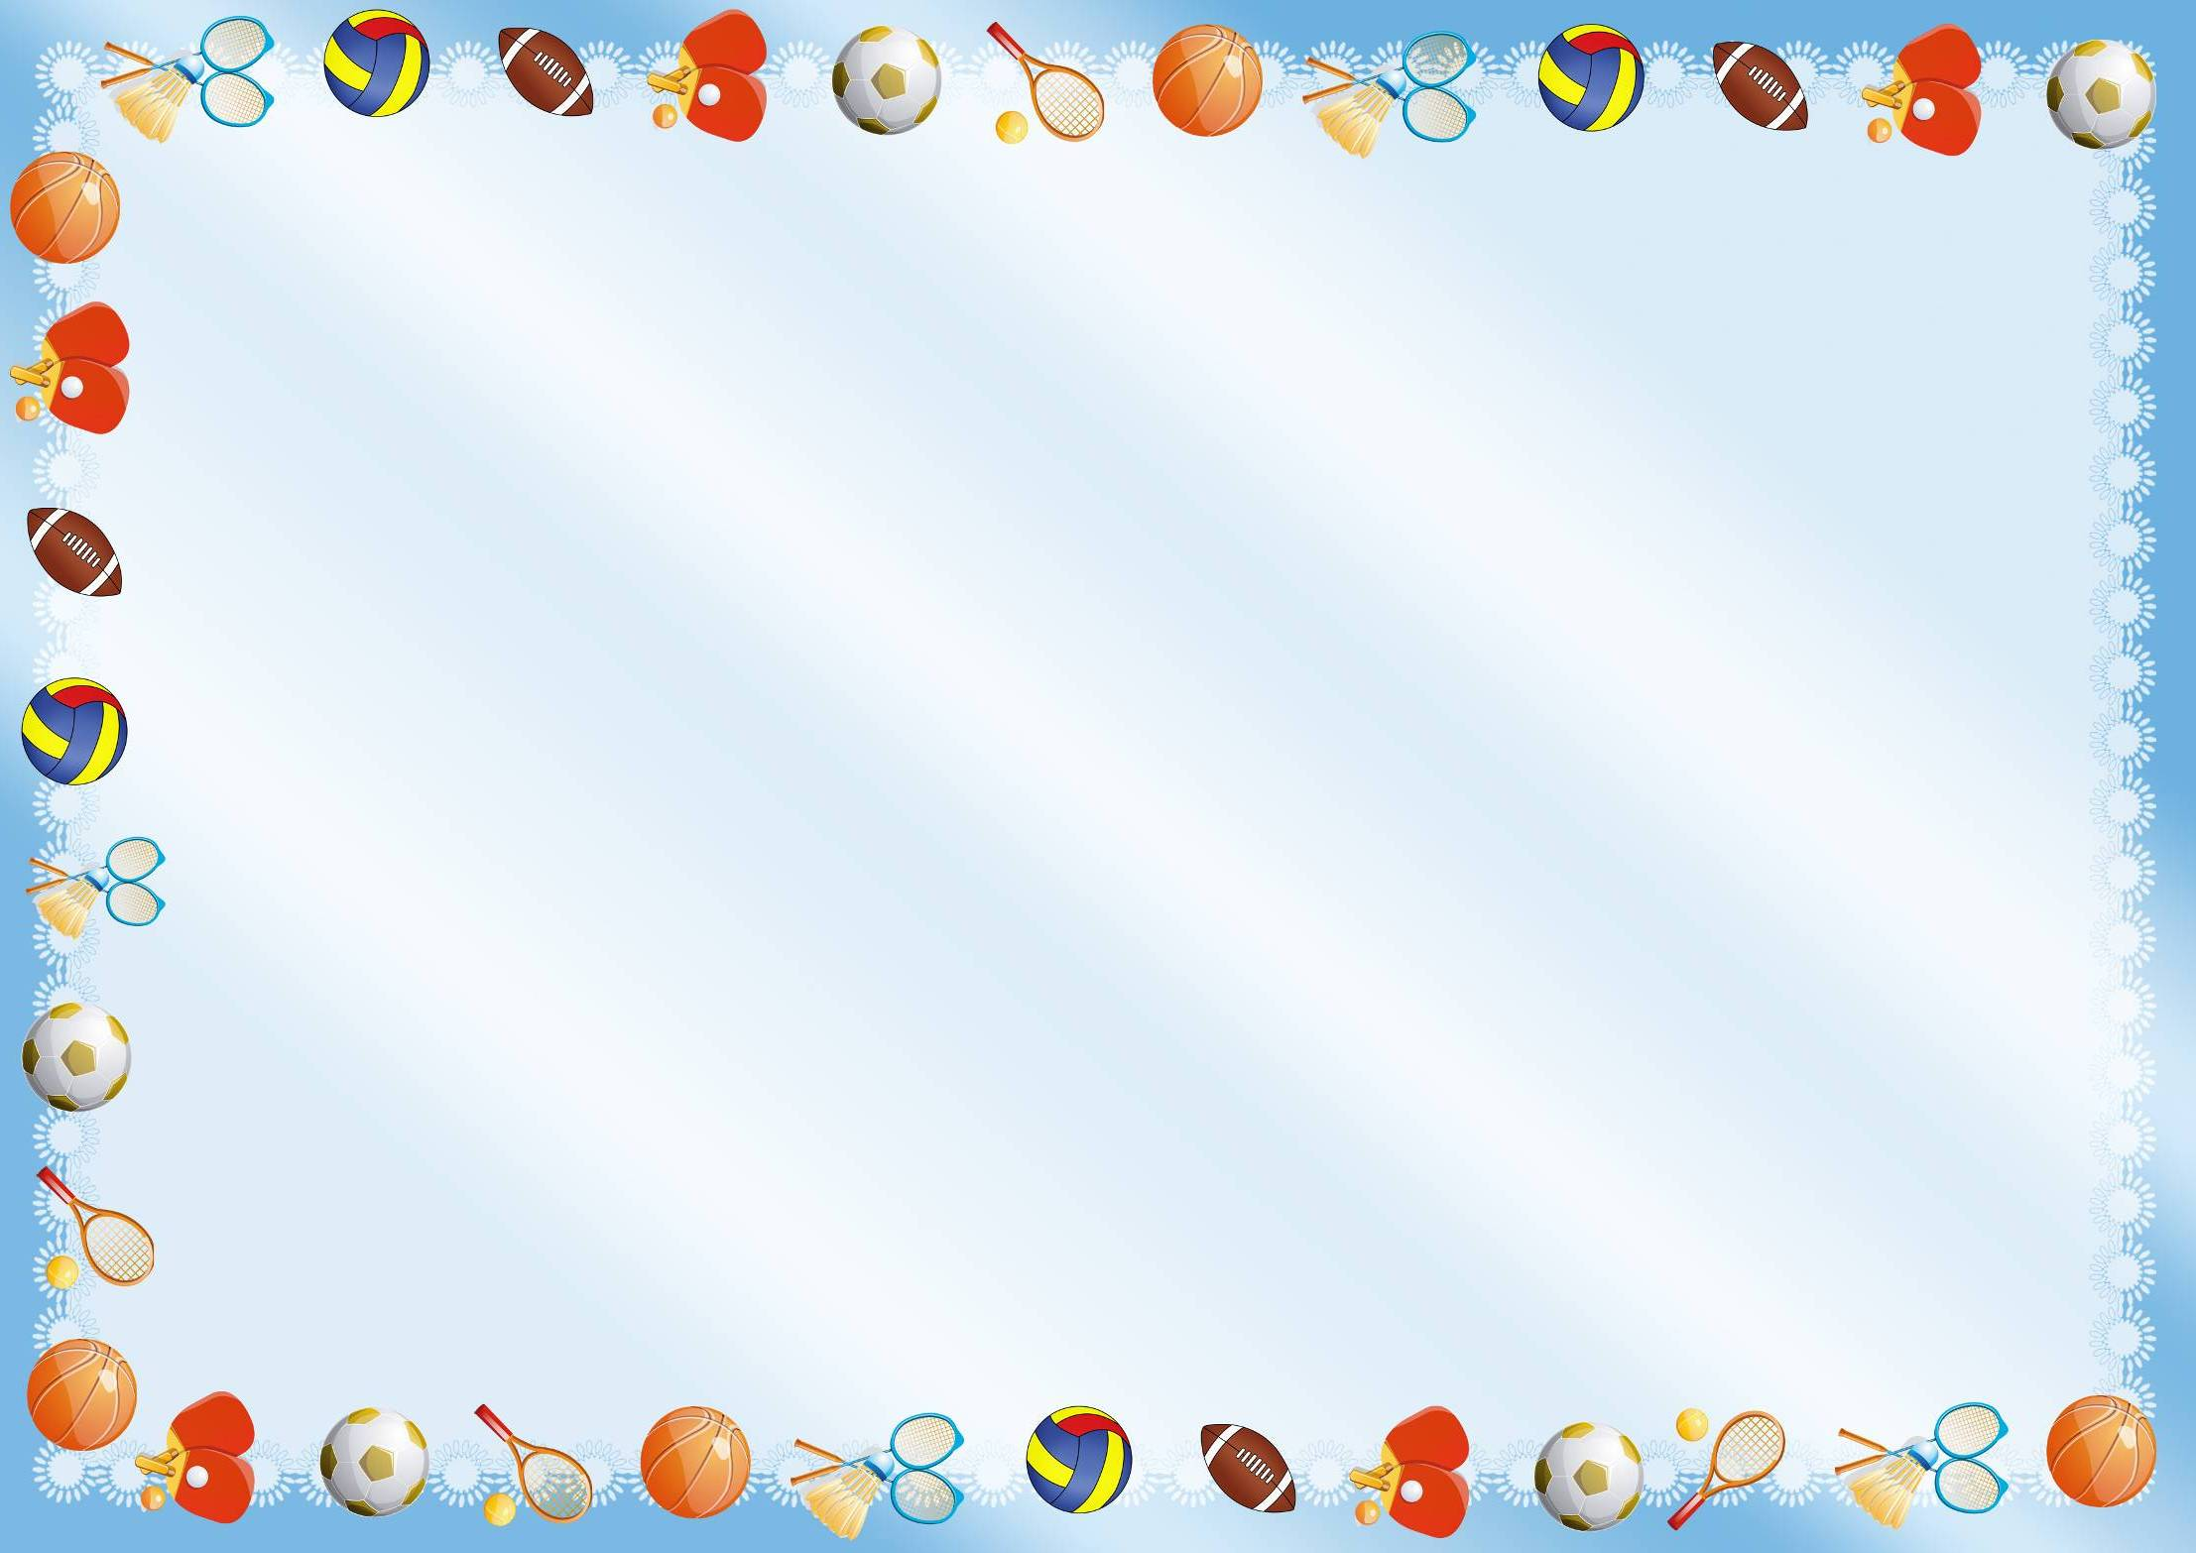

Муниципальное казенное дошкольное образовательное учреждение
детский сад «Оленёнок»

Спортивное развлечение
во II группе раннего возраста
«В гости к Мишутке»
с использованием нетрадиционного физкультурного оборудования

Подготовила:
воспитатель Аблинова Л.Г.

Тазовский 2018г.
Цель:
- развивать интерес к двигательной активности,
- приучать к здоровому образу жизни.

Задачи:
• продолжать учить ходить по ограниченной площади опоры, сохраняя устойчивое равновесие;
• упражнять в перепрыгивании через препятствие, приземляясь на полусогнутые ноги.
• продолжать совершенствовать двигательные умения и навыки детей.
• упражнять в ходьбе и беге, координируя движения рук и ног.
• формировать правильную осанку, предупреждать плоскостопие.
• развивать ловкость, быстроту, умение ориентироваться в пространстве.
• закреплять знания детей о диких животных.
• формировать представление о здоровом образе жизни.
Оборудование:
макеты деревьев, «следочки», дуга, веревочки, невысокая скамейка, нетрадиционное физкультурное оборудование («лужи-кочки», «веревочки», «орешки»), ведерко, корзинка, картинки: грибы, ягоды; макет домика с разными шторами, яблоки по количеству детей.
Ход развлечения:
Воспитатель с детьми находятся в спальной комнате.
Воспитатель: Ребята, посмотрите, какая красивая открытка у меня в руках. Эту открытку нам прислал Мишутка - он приглашает нас к себе в гости. А где живет Мишутка?
Дети: В лесу.
Воспитатель: Ну что, пойдем к Мишутке в гости в лес?
Дети: Да.
Воспитатель: Тогда будьте внимательны, осторожны и аккуратны - дорога предстоит дальняя и трудная.
Воспитатель вместе с детьми под музыку входят в групповую комнату, где по всему периметру расположены спортивные и нетрадиционные физкультурные оборудования, стоят деревья.
Воспитатель: Смотрите, ребятки, в лесу растут деревья. Скажите, какие это деревья?
Дети: Елки, березки.
Воспитатель: И мы с вами будем идти между елками, между березками; будем в овраги спускаться, на пригорки подниматься, через лужи перешагивать, через ручейки перепрыгивать. Ребятки, вы готовы пройти этот путь?
Дети: Да.
Воспитатель: Ну что же, тогда начинаем свой путь и идем по следочкам: идем между елками, бредем между березками (ходьба зигзагом), в овраги спускаемся (подлезание под дугу), на пригорки поднимаемся (ходьба по невысокой скамейке), через лужи перешагиваем (нетрадиционное оборудование «кочки-лужи»), через ручейки перепрыгиваем (нетрадиционное оборудование «веревочки»).
Вот мы и пришли к домику. Как вы думаете, кто живет в этом домике?
Предположения детей.
Воспитатель: А давайте, мы с вами постучим и посмортрим, кто же нас будет встречать.
Дети стучат по домику. Из домика выходит Зайчик.
Зайчик: Здравствуйте, ребятки.
Дети: Здравствуй, Зайчик.
Зайчик: А куда вы так идете все дружно?
Дети вместе с воспитателем: Мы идет к Мишутке, он нас в гости пригласил. Зайчик, ты нам не подскажешь, как пройти к Мишутке?
Зайчик: Поиграйте со мной, тогда подскажу.
Дети вместе с воспитателем: Хорошо, Зайчик, мы с тобой поиграем.
Музыкальная игра «Заинька, топни ножкой»
Зайчик: Спасибо вам огромное, что поиграли со мной, повеселили меня. Я вам покажу дорогу к Мишутке. Смотрите, вот следочки - идите по ним.
Дети: Спасибо, Зайчик. До свидания.
Зайчик: До свидания.
Воспитатель: Ну что же, мы продолжаем свой путь по следочкам: идем между елками, бредем между березками (ходьба зигзагом), в овраги спускаемся (подлезание под дугу), на пригорки поднимаемся (ходьба по невысокой скамейке), через лужи перешагиваем (нетрадиционное оборудование «кочки-лужи»), через ручейки перепрыгиваем (нетрадиционное оборудование «веревочки»).
Вот мы и пришли к другому домику. Как вы думаете, кто живет в этом домике?
Предположения детей.
Воспитатель: А давайте, мы с вами постучим и посмортрим, кто же нас будет встречать.
Дети стучат по домику. Из домика выходит Белочка.
Белочка: Здравствуйте, ребятки.
Дети: Здравствуй, Белочка.
Белочка:А куда вы так идете все дружно?
Дети вместе с воспитателем: Мы идет к Мишутке, он нас в гости пригласил. Белочка, ты нам не подскажешь, как пройти к Мишутке?
Белочка:Помогите мне, пожалуйста, тогда подскажу.
Дети вместе с воспитателем: Хорошо, Белочка, мы тебе поможем, что нужно сделать.
Белочка: Помогите мне собрать орешки в ведерки, только будьте внимательны не перепутайте цвета: зеленые орешки собирайте в зеленое ведерко, красные в красное, синие в синее, и желтые в желтое ведерко.
Игра «Собери орешки» под веселую музыку
с использованием нетрадиционного физкультурного оборудования «орешки» (футлярчики от киндер-сюрприза)
Белочка: Спасибо вам огромное, что помогли мне собрать орешки. Я вам покажу дорогу к Мишутке. Смотрите, вот следочки - идите по ним.
Дети: Спасибо, Белочка. До свидания.
Белочка: До свидания.
Воспитатель: Ну что же, мы продолжаем свой путь по следочкам: идем между елками, бредем между березками (ходьба зигзагом), в овраги спускаемся (подлезание под дугу), на пригорки поднимаемся (ходьба по невысокой скамейке), через лужи перешагиваем (нетрадиционное оборудование «кочки-лужи»), через ручейки перепрыгиваем (нетрадиционное оборудование «веревочки»).
Вот мы и пришли к другому домику. Как вы думаете, кто живет в этом домике?
Предположения детей.
Воспитатель: А давайте, мы с вами постучим и посмортрим, кто же нас будет встречать.
Дети стучат по домику.
Из домика выходит Мишутка, сонный, грустный.
Дети вместе с воспитателем: Здравствуй, Мишутка.
Мишутка: Здравствуйте, ребятки. А куда вы так направляетесь?
Дети вместе с воспитателем: Мишутка, ты же сам нас позвал в гости. Забыл?
Мишутка: Забыл. Я пока спал, все забыл. Ой-ой-ой, что-то у меня глазки болят.
Воспитатель: У тебя болят глазки из-за того, что ты их не умыл.
Мишутка: Да? А почему зубки болят?
Воспитатель: Ребятки, почему у Мишутки зубки болят?
Предположения детей.
Правильно. Мишутка, зубки надо чистить каждый день.
Мишутка: А почему у меня лапки болят?
Воспитатель: Мишутка, чтобы лапки, спинка не болела, надо всегда делать зарядку. Ребята, давайте покажем Мишутке как надо умываться, чистить зубы и делать зарядку.
Дети вместе с воспитателем показывают имитацию умывания, чистки зубов. Далее под музыку выполняют зарядку.
Воспитатель: Мишутка, ты запомнил, чтобы быть здоровым, бодрым и веселым, всегда необходимо умываться, мыть лапы с мылом, чистить зубы, делать утреннюю зарядку.
Мишутка: Спасибо, ребятки, я теперь каждый день буду умываться, мыть лапы с мылом, чистить зубы, делать утреннюю зарядку. Еще раз спасибо огромное, я вспомнил, что приглашал вас поиграть со мной. Вы хотите играть со мной?
Дети: Да.
Мишутка: В какую игру мы поиграем?
Воспитатель: Давайте поиграем в игру «У медведя во бору».
Подвижная игра «У медведя во бору»
Мишутка: Какие вы молодцы, быстрые да ловкие. Помогите мне, пожалуйста, собрать грибы да ягоды. Грибы собираем в ведерко, а ягоды в корзинку.
Игра «Собери ягоды, грибы»
Мишутка: Спасибо, ребятки, что вы научили меня беречь свое здоровье, поиграли со мной, помогли собрать ягоды, грибы. Я очень вам благодарен, поэтому хочу с вами поделиться яблоками, чтобы вы тоже были здоровыми, крепкими и сильными.
Яблоки от Мишутки.
Дети: Спасибо, Мишутка.
Воспитатель: Спасибо, Мишутка. А нам пора возвращаться в группу. До свидания.
Мишутка: До свидания.

